认识自我的思路：提供机会搜集该学员信息，进行点对点辅助评价指导，心理咨询中心模式

设计一张环境调查问卷，用以了解其身份背景，成长精力，未来配合建立相应社团，点对点沟通。

一个自我认知的自述（简历），通过个人更新迭代持续推销自己，让同学之间能点对点联系。

一个Standout测评推荐，参考书目，把书做个内容概要。（图片只是示意，未来更改）

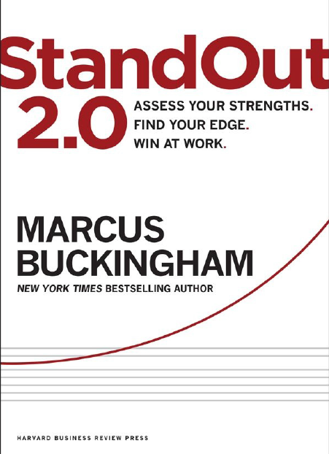 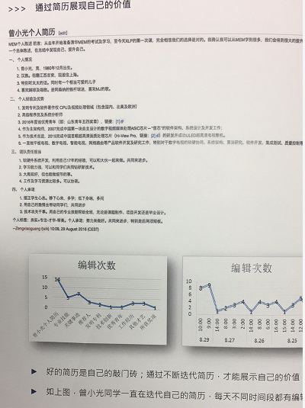

具体还没想好，思路是否通过，也需要小组讨论，再行深入